" كلوارضا بهاضيا نضارا سجهترا "
(٤نوؤيمبر ٢٠١٦ / ٤ صفر ١٤٣۸)

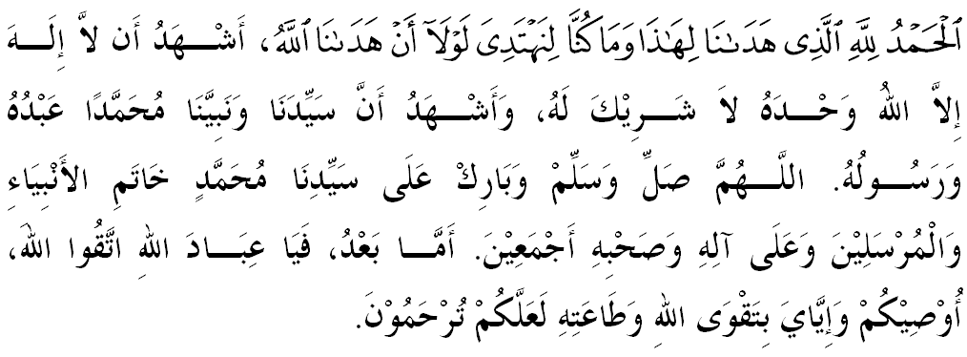
سيداغ جمعة يغ درحمتي الله,
ساي برفسن كفد ديري ساي دان مثرو سيداغ جمعة يغ دكاسيهي سكالين, ماريله سام٢ كيت منيغكتكن كتقواءن كفد الله سبحانه وتعالى دغن برسوغضوه٢ ملقساناكن سضالا فرينتهث دان منيغضلكن سضالا لارغنث. مودهن٢ كهيدوفن اين دبركتي ددنيا دان دأخيرة. منبر فد هاري اين اكن ممبيخاراكن خطبة برتاجوك: "كلوارضا بهاضيا نضارا سجهترا".

سيداغ جمعة يغ بربهاضيا,
فد رياليتيث, ميمغ تيدق دافت دنافيكن بهاوا كهرمونين سسبواه نضارا اداله ترلتق فد كروكونن مشاركتث, ماناكالا كروكونن سسبواه مشاركت فولا برضنتوغ كفد كقواتن اتاو كأوتوهن اينستيتوسي كلوارضا. دالم حال اين, إسلام تله مغاجر أومتث قاعدة ممبينا كلوارضا يغ بهاضيا دان فثايغ سوفايا دافت ممفرباءيكي كأداءن هيدوفث, مغنل حق دان كواجبن دالم فرضاءولن سوفايا ماءنسي براونتوغ ددنيا دان أخيرة.
والاو باضايمانافون, اف يغ مثديهكن اياله ضجالا كرونتوهن كلوارضا تروس برلاكو دان اداكالاث اضق ممبيمبغكن. عاقبة هيلغ كتنغن هيدوف بركلوارضا, مك كرونتوهن اين مثومبغ كفد فنيغكتن فلباضاي جناية دالم مشاركت سفرتي فندراءن, كضانسن رومهتغضا, لاري دري رومه بهكن تراضيدي فمبونوهن دان سباضايث.
اين سوده فستي منيمبولكن كبيمبغن باثق فيهق يغ سدر اكن كسن جغك فنجغ فغاباين فمباغونن كلوارضا سهيغض مثوكركن فمبنتوقكن كلوارضا بهاضيا ضينراسي ماس هادفن. فرسوءالنث, مغافكه فركارا اين بوليه برلاكو? كناف اينستيتوسي كلوارضا يغ اد فد ماس كيني تيدق ممفو مغكلكن كهرمونين رومهتغضا? افاكه يغ مثببكن كلوارضا بهاضيا يغ دإيدامكن فد مولاث برأخير دغن كرونتوهن?.
يا, تيدق لاءين اداله دسببكن اوليه فكتور كلمهن نيلاي تقوى يغ منجادي شرط اوتام دالم فمبيناءن سبواه كلوارضا دان تونجغ كفد كقواتن دالم مشاركت. فرمان الله سبحانه وتعالى دالم سورة النسآء ايات ١:
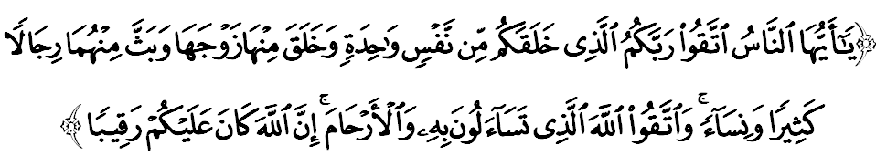مقصودث: "واهاي ماءنسي, برتقواله كفد توهنمو يغ منخيفتاكن ديري كامو (برمولا) دري ديري يغ ساتو (آدم) دان يغ منجاديكن درفد (آدم) ايت فاسغنث (إستريث-حوى)، دان جوضا ممبياقكن دري كدواث – ذورية كتورونن - للاكي دان فرمفوان يغ راماي. دان برتقواله كفد الله يغ كامو سلالو ممينتا دغن مثبوت٢ ناماث، سرتا فليهاراله هوبوغن (صلة الرحم) قوم قرابة؛ كران سسوغضوهث الله سنتياس ممرهاتي (مغاواس) كامو".

سيداغ جمعة يغ درحمتي الله,
لافورن ستاتيستيك جابتن كحاكيمن شريعة مليسيا ٢٠١٢-٢٠١٤ منونجوقكن برلاكو فنيغكتن فندفترن فنخرايان ستياف تاهون دالم تيمفوه تيض تاهون. فد ٢٠١٢, سباثق ٢٥٣‚٢٩ فاسغن مندفتر اونتوق برخراي, ماناكالا فد ٢٠١٣ فولا سباثق ٥۸٣,٢٩ فاسغن دان أغكا ترسبوت تروس منيغكت كفد ۸٤٢,٣٣ فاسغن فد ٢٠١٤. سلاءين ايت, ستاتيستيك مغسا كضانسن رومهتغضا (AKRT) باضي تاهون ٢٠١٥ فولا مريكودكن سباثق ٥٥٧ وانيتا تله منجادي مغسا كضانسن رومهتغضا بربنديغ ٣٣ اورغ اداله للاكي يغ دسببكن اوليه فرسليسيهن فهم دان سيكف فانس بارن. ماناكالا فيهق فوليس ملافوركن سباثق ٥٩٢,١ كيس رماج لاري دري رومه فد ٢٠١٥ كران مغهادفي مسئله كلوارضا. افاكه ستاتيستيك اين ماسيه بلوم ممفو ممبوات كيت راس ضرون, تاكوت دان بيمبغ مغناءي ماس دفن اينستيتوسي كلوارضا دنضارا اين?.
دالم كونتيكس اين, سوامي إستري دان ايبو باف تيدق بوليه منخوايكن تغضوغجواب مريك. مريك فرلو مميكولث دالم منجالنكن أمانة فركهوينن يغ دجنجيستياكن سباضايمان يغ دخونتوهكن اوليه كهيدوفن بركلوارضا بضيندا رسول الله صلى الله عليه وسلم دان فارا صحابة. فرمان الله سبحانه وتعالى دالم سورة الأحزاب ايات ٢١:
مقصودث: "دمي سسوغضوهث, اداله باضي كامو فد ديري رسول الله ايت خونتوه ايكوتن يغ باءيك ياءيت باضي اورغ يغ سنتياس مغهارفكن (كريضاءن) الله دان (بالسن باءيك) هاري أخيرة سرتا اي فولا مثبوت دان مغيغتي الله باثق٢ (دالم ماس سوسه دان سنغ)".

سيداغ جمعة يغ بربهاضيا,
سباضاي ايبو باف, اوسه كيت لوفا اكن فركارا اساس دالم ممبينا سبواه كلوارضا يغ بهاضيا ياءيت خينتا دان كاسيه سايغ كفد سلوروه أهلي كلوارضا. فرخاياله, فد هاري اين كيت ترلالو سيبوق دغن اوروسن لوار دغن ألاسن اونتوق منخاري رزقي. نامون, كيت لوفا بهاوا أهلي كلوارضا تراوتام انق٢ بوكن هاث ممرلوكن دوءيت, سباليكث مريك ساغت فرلوكن كاسيه سايغ دان فرهاتين يغ تيدق ترنيلاي يغ تيدق بوليه دضنتي دغن واغ ريغضيت.
منوروت إمام الغزالي, تردافت دوا كونسيف كبهاضياءن دسيسي ماءنسي ياءيت, كبهاضياءن ددنيا دان كبهاضياءن دأخيرة. ماناكالا اونتوق ممفرأوليهي كبهاضياءن ايت هندقله ملالوءي امفت كمولياءن ياءيت, كمولياءن جيوا, كمولياءن توبوه بادن, كمولياءن ظاهرية دان كمولياءن كورنياءن الله سبحانه وتعالى. جوسترو, إسلام مغضاريسكن ساتو كتتفن بهاوا اونتوق ممفرأوليه كسجهتراءن دان كبهاضياءن, ستياف ماءنسي فرلو مندهولوكن عقيدة اتاو كتقواءن بربنديغ فركارا يغ لاءين. جك اين دافت دفنوهي, مك سوده فستي الله سبحانه وتعالى مرضاءي كيت. فرمان الله سبحانه وتعالى دالم سورة البقرة ايات ٢٠١:
مقصودث: "دان دأنتارا مريك فولا اد يغ بردعاء: واهاي توهن كامي; بريله كامي كباءيكن ددنيا دان كباءيكن دأخيرة, دان فليهاراله كامي دري عذاب نراك."
تونتاسث, كلوارضا بهاضيا اياله سبواه كلوارضا يغ تربنتوق برلندسكن القرءان دان السنة اونتوق مرياليساسيكن حسرت كبهاضياءن ددنيا دان دأخيرة.

سيداغ جمعة يغ درحمتي الله,
سمفنا سمبوتن بولن كلوارضا كبغساءن ١مليسيا ٢٠١٦ يغ كليما دان ٥٠ تاهون فنوبوهن لمباضا فندودوق دان فمباغونن كلوارضا نضارا (LPPKN), منبر مثرو سيداغ جماعة سكالين, ماريله كيت برسام٢ ممباجاءي صفة كاسيه سايغ دالم كلوارضا اضر تروس سوبور. سميمغث ممبينا سبواه كلوارضا يغ بهاضيا بوكنله سواتو فركارا يغ موده كران اينستيتوسي كلوارضا ايت ممفوثاءي فلباضاي راضم دان كارينهث.
نامون كيت هاروس سدر دان ممهمي بهاوا دالم كونتيكس برمشاركت دان برنضارا, سماغت فثاتوان دان فرفادوان دليهت بضيتو فنتيغ كأره منخافاي دان ممبينا سبواه نضارا بغسا يغ معمور لاضي هرموني. جك نيلاي٢ اين دحياتي دغن مندالم, نسخاي متلامت ممبينا كلوارضا بهاضيا دان كسجهتراءن نضارا اكن ترخافاي, إن شاء الله.

سباضاي مغأخيري خطبة فد هاري اين, منبر ايغين مغاجق سيداغ جمعة سكليان اونتوق مغحياتي إينتيفاتي خطبة يغ دسمفايكن سباضاي فدومن ددالم كهيدوفن كيت, انتاراث:

فرتام: | ايبو باف هندقله منونجوقكن ديسيفلين ديري يغ باءيك دهادفن انق٢ ترأوتاماث دالم سوءال٢ عقيدة, شريعة دان أخلاق كران فغاروه ايبو باف مماءينكن فرانن يغ امت فنتيغ دالم اوسها اونتوق منديسيفلينكن انق٢.
كدوا: | ستياف أهلي كلوارضا فرلو دبري لاينن يغ فنوه سوفن سنتون اضر دافت منمبت هاتي انق٢ دان منجادي بودايا دالم ديري انق٢.
كتيضا: | منونجوقكن سيكف برتغضوغجواب ترهادف انق٢ اكن منيغكتكن سيستم كفرخاياءن ديري انق٢ كفد ايبو بافاث.
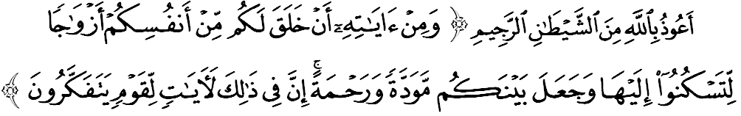مقصودث: "دان دأنتارا تندا٢ يغ ممبوقتيكن ككواساءنث دان رحمتث، بهاوا إي منخيفتاكن اونتوق كامو (واهاي قوم للاكي) إستري٢ دري جنيس كامو سنديري، سوفايا كامو برسنغ هاتي دان هيدوف مسرا دغنث, دان دجاديكنث دأنتارا كامو (سوامي إستري) فراساءن كاسيه سايغ دان بلس كاسيهن. سسوغضوهث يغ دمكين ايت مغاندوغي كتراغن٢ (يغ منيمبولكن كسدران) باضي أورغ يغ برفيكير". (سورة الروم: ٢١)

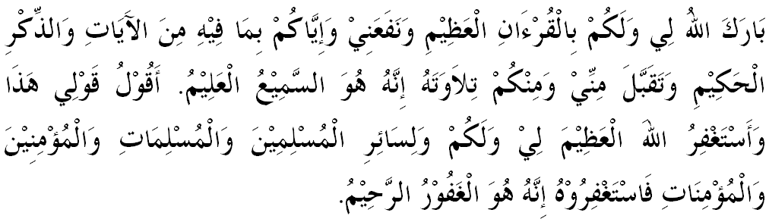

خطبة كدوا

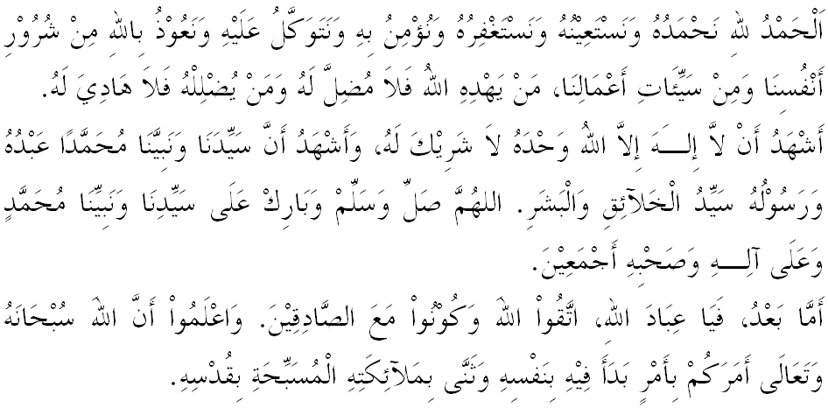
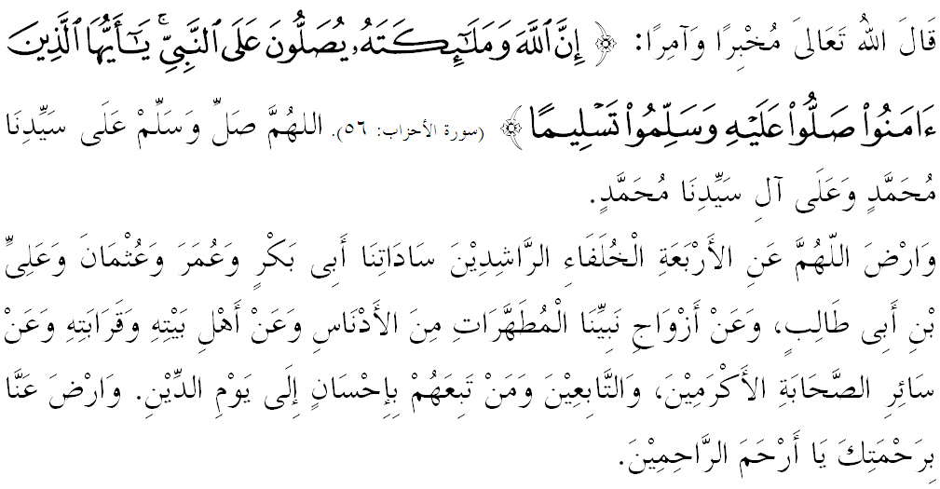
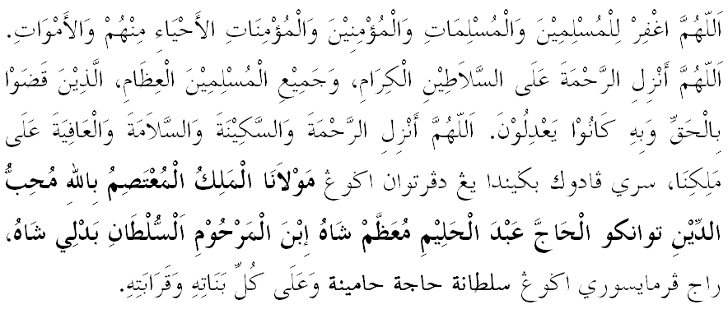
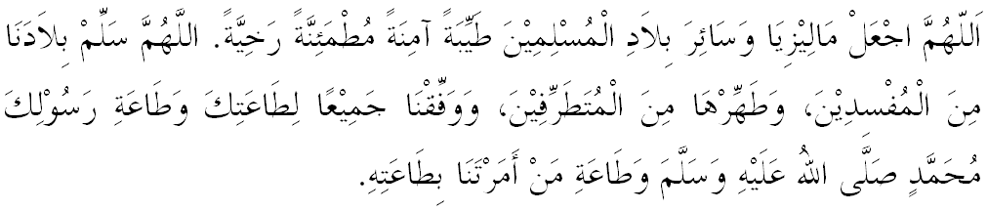
يا الله يا توهن كامي. كامي مموهون اضر دغن رحمة دان فرليندوغنمو، نضارا كامي إين دان سلوروه رعيتث دككلكن دالم كأمانن دان كسجهترا^{ء}ن. تانامكنله راس كاسيه سإيغ دانتارا كامي، ككالكنله فرفادوان دكالغن كامي. سموض دغنث كامي سنتياس هيدوف امان دامإي، معمور دان سلامت سفنجغ زمان.
